муниципальное бюджетное дошкольное образовательное учреждение «Детский сад комбинированного вида № 68 «Солнышко» города Прокопьевска

Проект
«Организация кружковой работы «Квиллинг»

Составила:
Гололобова Лариса Ивановна,
воспитатель, первая
квалификационная категория

Прокопьевск
2013
Автор – составитель Гололобова Лариса Ивановна, воспитатель МБДОУ
«Детский сад № 68»

Рецензент: Королёва Галина Романовна, старший воспитатель МБДОУ
«Детский сад № 68»

В проекте отражена практическая деятельность по организации кружковой работы «Квиллинг» с детьми старшего дошкольного возраста.

Гололобова, Л.И. Организация кружковой работы (текст): проект/ Л.И. Гололобова, МБДОУ «Детский сад № 68»
г. Прокопьевска. – 2013 – 30с.

Содержание проекта
Актуальность проекта……………………………………………………....3
Паспорт проекта …………………………………………………………….4
Целевые группы проекта …………………………………………………...7
Механизм реализации проекта …………………………………………….8
Ожидаемые результаты проекта…………………………………………...9
Список литературы………………………………………………………….10
Фотолетопись проекта………………………………………………………11
Приложения………………………………………………………………….13

Актуальность

Одной из целей, связанных с модернизацией содержания общего образования, является гуманистическая направленность образования. Она обуславливает личностно-ориентированную модель взаимодействия, развитие личности ребёнка, его творческого потенциала
Творчество – создание на основе того, что есть, того, чего еще не было. При этом уровень творчества считается тем более высоким, чем большей оригинальностью характеризуется творческий результат.
Одной из главных задач обучения и воспитания детей на занятиях прикладным творчеством является развитие творческой культуры ребенка. Проект « Организация кружковой работы «Квиллинг» в образовательной области «Художественное творчество» имеет художественно-эстетическую направленность, которая является важным направлением в развитии и воспитании. В настоящее время искусство работы с бумагой в детском творчестве не потеряло своей актуальности. Бумага остается инструментом творчества, который доступен каждому.
Бумага — первый материал, из которого дети начинают мастерить, творить, создавать неповторимые изделия. Она известна всем с раннего детства. Устойчивый интерес детей к творчеству из бумаги обуславливается ещё и тем, что данный материал даёт большой простор творчеству. Бумажный лист помогает ребёнку ощутить себя художником, дизайнером, конструктором, а самое главное - безгранично творческим человеком. самостоятельно создает из нее образы своего внутреннего мира. Обычный материал (бумага) приобретает новое современное направление, им можно работать в разных техниках. Бумажная филигрань - старинная техника обработки бумаги, распространенная и в наше время, получившая название «квиллинг». «Квиллинг» открывает детям путь к творчеству, развивает их фантазию и художественные возможности.
Работа в технике «квиллинг» предполагает развитие ребенка в самых различных направлениях: конструкторское мышление, художественно-эстетический вкус, образное и пространственное мышление. Все это необходимо современному человеку, чтобы осознать себя гармонично развитой личностью. Создавая свой мир из бумаги, ребенок готовится стать созидателем доброго мира. В этом мы, педагоги, видим основную необходимость сегодняшнего дня.
Ведущая идея при организации кружковой работы — создание комфортной среды общения, развитие способностей, творческого потенциала каждого ребенка и его самореализации
Паспорт проекта
Наименование проекта:
«Организация кружковой работы «Квиллинг»
Вид проекта:
Практико - ориентированный, долгосрочный.

Участники проекта:
Воспитанники подготовительной группы, педагоги
родители

Основные разработчики проекта:
Л.И. Гололобова, воспитатель
муниципального бюджетного дошкольного
образовательного учреждения
«Детский сад комбинированного вида
№ 68 «Солнышко».

Принципы построения проекта:
Проект разработан на основе дидактических
принципов:
научности;
последовательности;
доступности;
учёта возрастных особенностей дошкольников.
Цель проекта:
Научить детей новой технике обработки бумаги - квиллингу, в свободное время; всестороннее интеллектуальное и эстетическое развитие детей в процессе овладения элементарными приёмами техники квиллинга, как художественного способа конструирования из бумаги.
Задачи проекта:
- Изучение и внедрение в практику новых технологий в образовательной области «Художественное творчество».
- Создание условий для обеспечения художественно –творческой деятельности воспитанников.
- Развитие художественного вкуса, творческих способностей и фантазии у детей.
Этапы реализации проекта:
- Подготовительный: сентябрь 2012 г.
- Основной: октябрь 2012г. – апрель 2013г.
- Заключительный: май 2013г.
Исполнители проекта и основных мероприятий:
Воспитанники подготовительной группы,
воспитатель Л.И. Гололобова,
родители воспитанников подготовительной группы.
Ожидаемые конечные результаты:
1 Улучшение коммуникативных способностей для успешной работы в коллективе.
2. Развитие внимания, памяти, мышления, пространственного воображения мелкой моторики рук и глазомера;
3. Создание композиций с изделиями, выполненными в технике квиллинга.

Продукт деятельности:
- Подборка научно-методической литературы.
- Организация презентации проекта.
- Оформление методической разработки по теме.

Целевые группы проекта
Воспитанники подготовительной группы:
Обретение способов творческой самореализации.

Родители:
Повышение уровня компетентности в организации самостоятельной деятельности дошкольников дома. Становление статуса полноправного участника образовательного процесса.

Педагоги:
Повышение компетентности в технике «квиллинг»; учёт индивидуальных особенностей детей в целях удовлетворения потребности в самореализации.

Механизм реализации проекта
Этапы реализации проекта

- Вводный:
Сентябрь – 2012 г.
- Подбор литературы для организации кружковой работы.
- Подбор диагностических методик по теме.

- Основной: Октябрь 2012 г.- апрель – 2013 г.
- Разработка алгоритмов при создании композиций.
- Создание схем изделий, инструкционных карт, образцов. Проведение занятий групповых, индивидуальных.
- Создание цветных иллюстраций по теме.

- Заключительный:
май 2013 г.
- Подведение результатов.
- Презентация проекта.
- Выставка детских работ.

Ожидаемые результаты проекта
У детей:
- Сформированная самостоятельность и ручная умелость, как предпосылка к школьной деятельности

У родителей:
- Активизация участия родителей в жизнедеятельности ДОУ, в художественно-творческой деятельности.

У педагогов:
- Повышение компетентности по созданию единого образовательного пространства для всех участников педагогического процесса в художественной деятельности.

Список литературы

1. Белкина, В.Н. Развитие и обучение. Воспитателям и родителям [Текст]: пособие для родителей и воспитателей / В.Н. Белкина. - Ярославль: Академия развития, 1998. - 256 с.
2. Дженкинс, Д. Узоры и мотивы из бумажных лент. - И.: Контэнт, 2010. - 48 с.
3. Жукова, О. Рисуем нитками [Текст] / О. Жукова, Н. Юрченко // Дошкольное воспитание. 2009. - №8. - . 68 - 73.
4. Зайцева, А. Искусство квиллинга. - И.: Эксмо - Пресс, 2009. - 64 с.
5. Савина,О. Техника изонити в детском саду [Текст] / О. Савина // Дошкольное воспитание. 2010. - №3. - С. 68 - 72.
6. Синицина, Е. Умные пальчики [Текст]: пособие для родителей и воспитателей / Е. Синицина. - Москва, 1998.
7. Ступак, Е. Гофрированный картон. - И.: Айрис - Пресс, 2009. - 32 с.
8. Тихомирова Л.Ф. Развитие познавательных способностей детей [Текст]: пособие для родителей и педагогов / Л.Ф. Тихомирова. - Екатеринбург: У-Фактория, 2003. - 40 с.
9. Хелен, У. Популярный квиллинг.- И.: Ниола - пресс, 2008. - 104 с.
10. Чиотти, Д. Оригинальные поделки из бумаги - И.: Мир книги, 2008. - 96 с.

ФОТОЛЕТОПИСЬ ПРОЕКТА
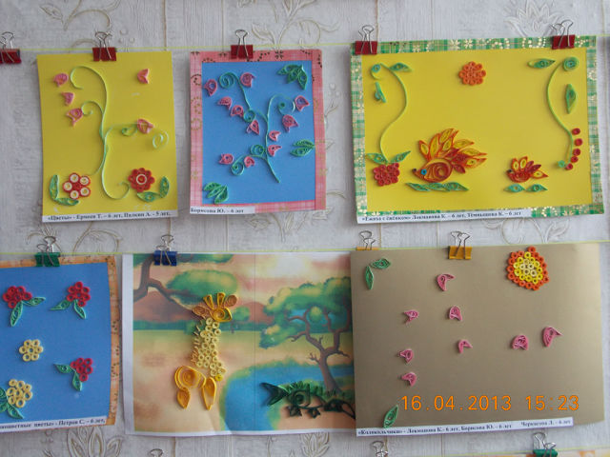

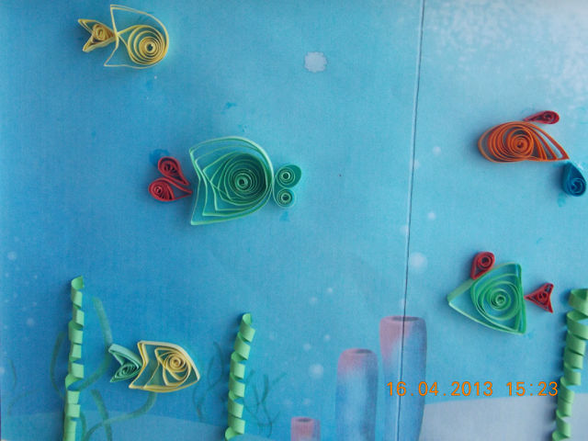

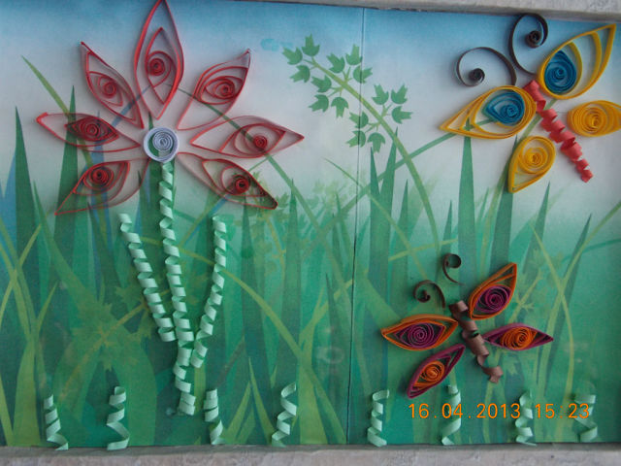
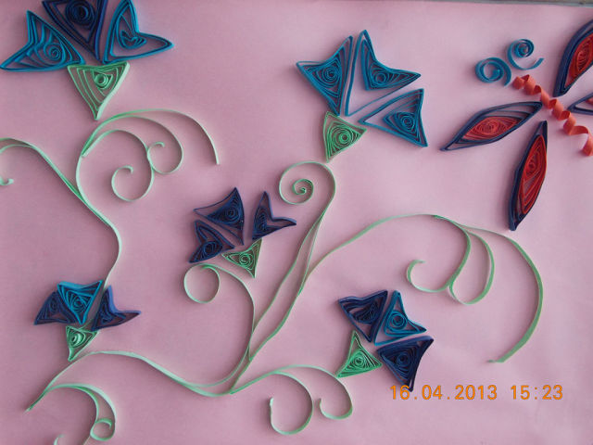

Приложение 1

Конспект
открытого занятия
для детей подготовительной к школе группы
«Гостевые карточки».
Образовательная деятельность
«Художественное творчество»
(техника квиллинг)

«Гостевые карточки»
Программное содержание:

Обучающие задачи
- Продолжать обучать приему работы с бумагой в технике квиллинг.
- Закреплять знакомые элементы техники квиллинг: «тугой ролл», «замкнутая спираль», «капля».
- Продолжать учить составлять простые композиции в технике квиллинг.
Развивающие задачи
- Развивать внимание, память, логическое и пространственное воображение.
- Развивать художественный вкус, творческие способности, фантазии детей, интерес к искусству квиллинга
- Развивать у детей способность работать руками, приучать к точным движениям пальцев, совершенствовать мелкую моторику рук, развивать глазомер.
- Совершенствовать трудовые навыки, формировать культуру труда, учить аккуратности, умению бережно и экономно использовать материал, содержать в порядке рабочее место.
Воспитательные задачи
- Воспитывать заботливое и бережное отношение к родным людям.

Материал: бумага для квиллинга, палочки для накручивания бумажных полосок, линейка с кругами, клей, кисти, клеенки, салфетки, заготовки для гостевых карточек, образцы, подносы, разные виды бумаги
Ход занятия:
В-ль: Здравствуйте, ребята! У нас на занятии гости поприветствуем их.
Дети: Здравствуйте!
В-ль: Проходите и послушайте загадку. Слушайте внимательно.
Она бывает документом,
Плакатом, фантиком, конвертом,
Письмом, обоями, листовкой,
Альбомом, книгой, упаковкой,
Салфеткой, веером, талоном,
Неувядаемым бутоном,
Она бывает и деньгами.
А что? Догадывайтесь сами! (Бумага)
В-ль: Правильно, это бумага. Молодцы!
В-ль: Перед вами разные виды бумаги.(Обои, салфетки, картон, офисная бумага, наждачная бумага, альбом, цветная бумага, калька, бумага для квиллинга в конверте). Предлагаю вам взять один из видов бумаги и рассказать, для каких целей мы ее используем.(Я первая беру конверт с бумагой для квиллинга)
Дети: Обоями оклеивают стены, чтобы в помещении было красиво и уютно; салфетками вытирают рот, руки после еды; картон используют для изготовления различных поделок, картонных коробок, обложек для книг; офисная бумага нужна для написания различных документов, для печатания документов, наждачная бумага используется для полировки (обработки) деревянных изделий; в альбоме можно рисовать и хранить свои рисунки;из цветной бумаги можно делать разные поделки, аппликации; кальку используют для переведения рисунков, для выкроек.
В-ль: Ребята, а я взяла конверт, он предназначен для писем. Но он не пустой и в нем есть еще один вид бумаги (достаю полоски). Как вы думаете, для каких целей можно использовать эти узкие полоски бумаги?
Дети: Для изготовления поделок в технике квиллинг.
В-ль: Правильно, молодцы!
В-ль: Кто может сказать, что такое квиллинг?
Дети: Квиллинг – это искусство скручивать длинные и узкие полоски бумаги в спиральки, видоизменять их форму и создавать из полученных деталей объемные или плоскостные композиции.
В-ль: Замечательно!
В-ль: Как вы думаете, «квиллинг» это русское слово или иностранное?
Дети: Квиллинг это иностранное слово.
В-ль: Кто знает как переводится слово квиллинг?
Дети: Слово квиллинг переводится как «птичье перо».
В-ль: Почему именно «птичье перо»?
Дети: В давние времена бумажные полоски накручивали на кончик птичьего пера.
В-ль: Какие интересные факты вы знаете из истории возникновения квиллинга?
Дети: - Филигранная обработка бумаги была известна еще древним египтянам, которые в качестве основного материала использовали папирус.
- Так же это искусство было известно на Среднем Востоке и в Китае.
- В средневековой Европе (во Франции и в Италии) монахини создавали изящные медальоны, обрамления для икон и обложки для книг.
- Затем бумажная пластика стала искусством для богатых дам.
В-ль: Почему только для богатых дам?
Дети: - В те времена бумага была очень дорогая, особенно цветная.
- В наши дни бумагокручение широко известно как хобби, увлечение.
- В Англии даже принцесса Елизавета увлекалась искусством квиллинга.
В-ль: Замечательно! Вспомнили историю возникновения квиллинга.
В-ль: (ПОКАЗ ИЛЛЮСТРАЦИЙ) С бумагой у нас связано представление непрочности и недолговечности. Но квиллинг опровергает это утверждение, так как на филигранную объемную подставку можно поставить , к примеру, чашку или положить тяжелую книгу,и ни один завиток бумажного кружева при этом не пострадает. Можно собрать из бумажных завитков вазу для конфет и спокойно использовать ее по назначению – не развалится и не сломается. В общем, квиллинг – это возможность увидеть необычные возможности обычной бумаги.
В-ль: А какие инструменты и материалы необходимы для работы в технике квиллинг и как их можно использовать?
Дети: бумага – для изготовления поделок, клей – для склеивания и приклеивания, палочки – для накручивания полосок, линейка – для определения размера ролла, кисти – для нанесения клея на бумажные элементы, картон – для наклеивания композиций из элементов…
В-ль: Молодцы! Назвали необходимые материалы и инструменты для работы. Хотелось бы отметить, что для изготовления поделок в технике квиллинг требуется усердие, внимание, аккуратность и немало времени. А сейчас я вам предлагаю немного отдохнуть.

ФИЗМИНУТКА:
Тик-так, тик-так,
В доме кто умеет так?
Это маятник в часах,
Отбивает каждый такт
(Наклоны головы влево - вправо)
Стрелки движутся по кругу.
Не касаются друг друга.
(ходьба по кругу по часовой стрелке)
Повернемся мы с тобой
Против стрелки часовой.
(ходьба по кругу против часовой стрелки)
А часы идут, идут,
(Ходьба на месте)
Иногда вдруг отстают.
(Замедление темпа ходьбы)
А бывает, что спешат,
Словно убежать хотят!
(Бег на месте)
Если их не заведут,
То они совсем встают.
(качание туловища вправо - влево)
В-ль: Часы пробили 5, в Англии с давних пор существует традиция чаепития. Самое любимое чаепитие – именно пятичасовое. Это – самый распространенный повод для общения с родными и друзьями. На столе стоят чайные приборы с красивыми гостевыми карточками, которые нужны для того, чтобы гость сел именно за то место, которое подготовили специально для него. Это подчеркивает особое отношение к гостям.У меня есть предложение изготовить карточки для приглашения на чай, вы согласны?Проходите в мастерскую «Бумажная филигрань». Предлагаю вашему вниманию несколько образцов гостевых карточек. Рассмотрите их внимательно, и обратите внимание на то, что лепестки у цветка одинакового размера, это говорит о том, что при их изготовлении необходимо пользоваться одним размером кружка линейки. Ответьте, пожалуйста: Какие элементы использовались при составлении данных композиций?
Дети: При составлении данных композиций использовались элементы: тугой ролл, замкнутая спираль, капля.
В-ль: А теперь предлагаю вспомнить технику изготовления элемента «тугой ролл»
Дети: Для создания элемента «тугой ролл» необходимо взять полоску бумаги и палочку с расщепленным кончиком. Затем вставить кончик полоски в разъем (расщеп) палочки. Далее начинаем скручивать одной рукой, поворачивая палочку от себя, а другой рукой придерживаем бумажную полоску. Скручиваем ролл до окончания длины полоски, оставляя маленький кончик, на который наносим капельку клея, прижимаем, затем ролл снимаем с палочки.
В-ль: Расскажите, как изготовить замкнутую спираль из тугого ролла?
Дети: Создается этот элемент, как и предыдущий, только когда скручивание окончено, клей не наносится. Ролл нужно положить в отверстие линейки и дать ему раскрутиться до размера круга линейки и убрать палочку, после этого аккуратно достаем ролл из линейки, на кончик полоски наносим каплю клея и аккуратно склеиваем.
В-ль: Расскажите, пожалуйста, процесс изготовления элемента «капля» из элемента «замкнутая спираль».
Дети: Данный элемент создается как предыдущий. Необходимо одной рукой взять замкнутую спираль за вертикальные края, а большим и указательным пальцами другой руки взять за плоские края и постепенно сжать, до получения элемента «капля».
В-ль: Молодцы! Вы хорошо знакомы с техникой изготовления элементов, предлагаю использовать эти умения при оформлении гостевых карточек. Приступайте к работе (убрать образцы со стола).
Будьте аккуратны при выполнении работы.
(Музыкальное сопровождение работы детей).
В-ль: Заканчиваем работу (наводим порядок на рабочем месте). Предлагаю вам ребята оценить работы друг друга. Расскажите, чем вам понравилась работа Алины, Насти?
При оценке работы обратите внимание на технику изготовления элементов, на цветовую гамму и аккуратность в работе.
Молодцы! Вы справились с работой. Я думаю, что те, кого вы пригласите, оценят ваши гостевые карточки, потому что они сделаны своими руками с теплотой и нежностью. Предлагаю оформить вашими карточками чайный стол, пройдемте со мной.

